Breve introducción a las energías renovables

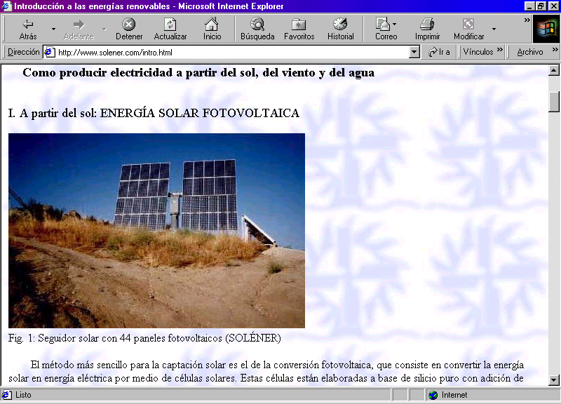

Información sobre energías renovables ofrecida por la empresa Soluciones Energéticas, S.A.

http://www.solener.com/intro.html

